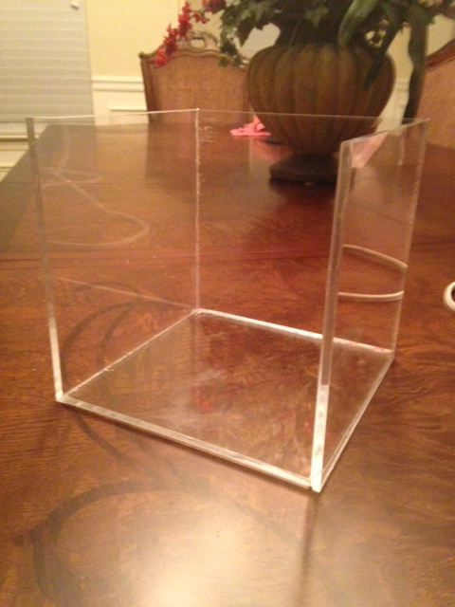

**6 in.**

**6 in.**

**6 in**.